T.C.
UŞAK ÜNİVERSİTESİ
EĞİTİM FAKÜLTESİ

Projeksiyon Cihazı Kablosuz Kumanda Teknik Şartnamesi

Epson Marka EB-1955 model, Epson marka EB-S92 model, Casio marka Xj-V1 modeli ve Viev Sonic marka PJD 6235 modeli Projeksiyon cihazlarına ayrı ayrı uyumlu olacak kablosuz kumandalar, 2 adet kalem pil (AA) veya 2 adet kumanda pili (AAA) ile çalışıyor olacak. Programlanabilir (Akıllı kumanda) olmayacak, sadece kendi marka ve modeline uyumlu olacak. Kapalı alanda istikamet gözetmeksizin minimum 15 metrede etkili olacak. Kumandalar Projeksiyon cihazlarının tüm özelliklerine kumanda edebilir olacak. Cihazlar mümkünse orijinal değilse muadil üretim olacak. Cihazlar açılmamış kutularda sıfır olacak. Cihazlar minimum 6 ay garantili olacak. Tüm cihazların Alkalin (Uzun ömürlü) pilleri ile beraber çalışır durumda teslim edilecek.

Sıra No | Projeksiyon Marka ve Modeli | Kumanda Adeti | Açıklama
1 | Epson EB-1955 | 15 | Modeline uyumlu Orijinal ya da muadil olmalı (Programlanabilir olmayacak)
2 | Epson EB-S92 | 2
3 | Casio XJ-V1 | 9
4 | Viev Sonic PJD 6235 | 2

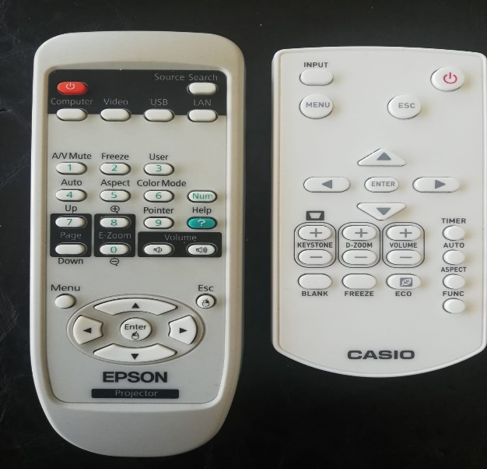
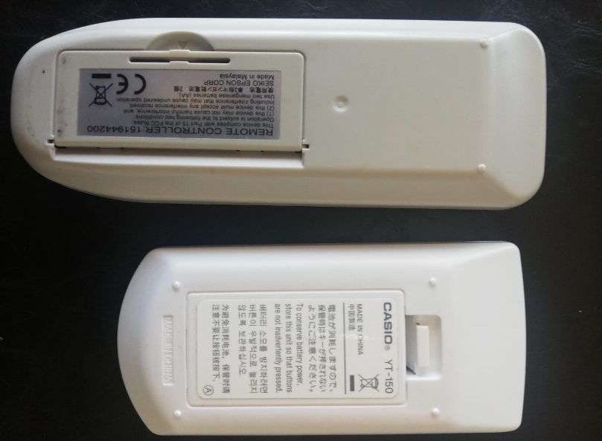

Zafer SARISAMAN Prf.Dr. Osman BİRGİN
Fakülte Sekreteri V. Dekan Yrd.

